МІНІСТЕРСТВО ОСВІТИ І НАУКИ УКРАЇНИ

ХАРКІВСЬКИЙ НАЦІОНАЛЬНИЙ УНІВЕРСИТЕТ РАДІОЕЛЕКТРОНІКИ

Факультет комп’ютерних наук

Кафедра програмної інженерії

ЗВІТ З ПЕРЕДАТЕСТАЦІЙНОЇ ПРАКТИКИ
(Пояснювальна записка)
Місце проходження практики «ЕПАМ СИСТЕМЗ»
у період з "17" квітня 2015 р. по "13" травня 2017 р.

«Програмна система навчання іноземній мові за схемою "учень-учень".
Підсистема організація взаємодії учнів.»

Студент гр. ПІ-13-1 __________________ Рудь С.В.
Керівник з практики, __________________ Черепанова Ю.Ю.
Старший викладач

Дата захисту
Робота захищена з оцінкою ______________

Комісія:
доц. каф. ПІ __________________Ворочек О.Г.
доц. каф. ПІ ____________Кузнєцов Ю.О.
ст. викл. каф. ПІ _ _ __________Широкопетлєва М.С.

Харків – 2017

РЕФЕРАТ / ABSTRACT

Звіт з передатестаційної практики: 40 стор., 20 рис., 1 табл., 20 джерел.
Об'єкт розробки – веб-сервіс "Програмна система навчання іноземній мові за схемою "учень-учень". Підсистема організації взаємодії учнів".
Мета розробки – аналіз існуючих програмних систем для вивчення іноземних мов, розробка веб-сервісу який би давав змогу користувачам навчатися іноземним мовам у їх носіїв, з’єднуючи бажаючих навчатися.
Метод проектування – метод розробки оснований на використанні мови програмування C# на платформі .NET при написанні коду в середовищі MS Visual Studio 17 для серверу та мови JavaScript з використанням фреймворка Angular 2 на клієнті з допомогую об’єктно-орієнтованого підходу до розробки.
В результаті виконання атестаційної роботи бакалавра розроблено Веб-сервіс "Connect".
С#, .NET, JAVASCIPT, ІНОЗЕМНІ МОВИ, WEВ, ENTITY FRAMEWORK, ПРОЕКТ, ІНДИВІДУАЛЬНЕ ЗАВДАННЯ, CRUD, УЧЕНЬ, УЧИТЕЛЬ, UML.

The object of development – web-service "Web system of foreign language learing according to the ‘pupil-pupil’scheme. Students interation subsystem"
The purpose of development – analysis of existing software systems of foreign languages learning, development service that would give teachers opportunity to learn the language from native speakers.
Engineering method – the method of development based on the use of the programming language C # for .NET platform when writing code in an environment of MS Visual Studio 13 for server-side and Javascript language used with Angular 2 framework with an object-oriented approach to development.
As a result, has been implemented web-service «Connect».
С#, .NET, JAVASCIPT, FOREIGN LANGUAGES, WEВ, ENTITY FRAMEWORK, PROJECT, INDIVIDUAL TASK, CRUD, STUDENT, TEACHER, UML.

ЗМІСТ

Вступ 3
1 Аналіз предметної області 5
1.1 Актуальність системи 5
1.2 Аналіз існуючих систем 6
1.3 Постановка задачі 10
2 Моделювання та аналіз 13
2.1 Опис Use Case diagram 14
2.2 Опис Sequence diagram 15
2.3 Опис Statechart diagram 16
2.4 Опис Activity Diagram 18
3 Архітектура програмної системи та обрані технології 21
4 Oпис програмного продукту 26
4.1 Загальні відомості 26
4.2 Опис інтерфейсу системи 26
5 Тестування програмного продукту, аналіз експлуатації 33
5.1 Види тестування 33
5.2 Тест-кейс створення та видалення задачі в проекті 35
Висновки 38
Перелік посилань 39

ВСТУП

З появою комп'ютерної техніки почався бурхливий розвиток інформаційних технологій. Хоча і до появи комп'ютерів були способи обміну інформацією, побудовані на принципах аналогової електроніки та цифровій, жорсткій логікі. Інформаційні технології розвивалися в багатьох галузях промисловості, але саме комп'ютеризація дала поштовх для інтенсивного розвитку ІТ.
Сучасність неможлива без інформаційних технологій, майже кожний знає що таке «смартфон», «планшет», «комп’ютер» тощо. Роль гаджетів, так названих «інформаційних благ», у нашому житті займає куди більше часу ніж нам здається.
Багато країн перейшли на так зване «інформаційне суспільство» [1], деякі – в процесі переходу, в залежності від факторів, що впливають на ту чи іншу частину населення. Все менше приділяється уваги друкованим виданням: вчені говорять про те, що через 30 років газети, журнали, книги зникнуть з прилавків.
У зв'язку з переходом нашого суспільства на нову стадію розвитку, тобто постіндустріального суспільства, почався стрімкий розвиток інтелектуальної сфери людини, а також відбувається проникнення інформаційних технологій, що забезпечує ефективне функціонування та успішну еволюцію соціального світу.
Створено програми, які допомагають банківським працівникам, економістам, бухгалтерам, проектувальникам, а про освоєння космосу взагалі людство могло тільки мріяти. Цей список можна продовжувати до нескінченності і перерахувати всі професії, так як інформаційні технології проникли практично в усі сфери людського життя.
Звісно, одразу такі технології стали використовуватися у галузях з великим об’ємом інформації, а саме, у навчанні. Цілі школи зараз переходять з друкованих підручників на електронні, вводяться онлайн тести та домашні завдання які не потрібно нести у школу та які не може з’їсти собака.
Але з усіх сфер навчання одна набуває найбільшої важливості саме зараз, а саме це вивчення іноземних мов. Чому саме їх? А тому що сучасні технології як ніколи зблизили представників різних культур. Тепер ваш круг спілкування не обмежується селом, містом чи навіть країною. Кожен може обирати собі співрозмовника звідкіля забажає. Зараз дуже важко не знайти собі соратника по якомусь захопленню, адже навіть якщо у твоєму місті про нього не знають, можна бути певним, що десь в світі хтось також живе цим. Але, хоча відстані і скорочуються, але залишається ще досить суттєвий бар’єр – мова.

Звичайно, щоб відповідати потребам, вивчення іноземних мов також зробило величезний крок уперед: з’явилися безкоштовні відеоуроки, навіть цілі курси для вивчення як розмовної так і писемної мови. Ті ж самі уроки постачаються у аудіоформаті, тобто можна навчатися навіть подорожуючи. Створюються навіть онлайн системи в яких є можливість проходити деякі тести там оцінюється результат. Це все не кажучи вже про те, що будь хто має можливість навчатися зовсім самостійно дивлячись фільми чи читаючи книжки на обраній мові.
Також для реального спілкування створюються цілі спілки на форумах, адже сучасні технології дозволяють усне спілкування будь с ким. Основуючись на цьому існують системи, де за твоїм навчанням слідкують спеціальні вчителі. Тобто на цьому побудована ціла індустрія.
Мета роботи – програмна реалізація веб-сервісу, який надає можливість усім бажаючим створювати власну навчальну програму та практикуватися з носієм мови.

1 АНАЛІЗ ПРЕДМЕТНОЇ ОБЛАСТІ

1.1 Актуальність системи

Потреба у вивченні іноземних мов щороку тільки зростає, але кожен, хто хоч раз ставив собі за ціль вивчити іноземну мову, дуже швидко зустрічав цілу купу дуже великих проблем.
Самим легким вибором майже завжди буває вивчення мови по традиційній методиці – людина записується у групу чи навіть до індивідуального репетитора та починає навчання. Але таке навчання має дуже велику кількість значних недоліків. А саме, неможливо визначити заздалегідь, чи високої якості буде навчання, необхідно проводити власне дослідження цього питання та опитувати знайомих. По-друге, цей формат є дуже фіксованим у часі, необхідно з’являтися на заняття у строго відведений час та пропуск навіть одного зайняття часто ставить людину у позицію наздоганяючого. Звісно про ефективність тоді можна забути. Також, значна частина часу витрачається, власне, на подорож до місця проведення зайняття, що, у сучасному житті, відверне значну кількість бажаючих. Така система навчання не тільки є досить незручною, часто вона навіть неможлива! Адже не у кожному місті тебе навчать суахілі чи навіть угорській.
Таких вад, на перший погляд, позбавлене навчання з вчителем онлайн, але тільки на перший погляд. Адже, по-перше, таке навчання завжди платне – ніхто не буде витрачати свій час марно. По-друге, зовсім не завжди така система навчання є привітною до користувачів, знайти реальні відгуки ще складніше. По-третє, залишається класична модель навчання: учитель-учень, яка сама по собі несе значну кількість недоліків, а саме: вчитель завжди має дуже помірний інтерес до процесу навчання. Зрозуміло, що він отримує від нього значно меншу кількість користі. Тому і мотивація у нього часто не дуже велика. Зі свого боку, учень завжди відчуває себе у приниженому положенні, адже він завжди знає значно менше, аніж вчитель. Погана оцінка чи неспроможність щось вивчити завжди б’є по мотивації, адже людині просто стає соромно за себе.
Усі інші системи навчання, а саме ті, які не включаюсь взаємодію з іншими людьми заздалегідь значно програють тим системам, де така взаємодія є, адже без спілкування майже неможливо вивчити іншу мову.
Те, що пропонує наша система, це революційна модель навчання по моделі учень-учень. Це тільки деякі її переваги:
– відсутність плати за навчання, адже кожен вчить кожного і така плата не має сенсу
– відсутність домінування одного користувача над іншим, адже існує можливість підібрати вчителя власного рівня
– можливість спілкування одразу з великою кількістю користувачів, адже ви рухаєтесь власною дорогою навчання та будь-хто може допомогти вам на будь-якому етапі
– легкість у оцінюванні рівня та вміння користувачів, не потрібно більше питати у друзів та шукати ліпшого вчителя

1.2 Аналіз існуючих систем

Як вже зазначалося, галузь вивчення іноземних мов душе швидко розвинається, а де є велика потреба, там і велика пропозиція. Тому зараз існує безліч веб систем, що пропонують людям зовсім різні послуги по вивченню іноземних мов. Однак це відкриває і велике вікно можливостей, адже щось принципово нове може відгризти собі значну частину ринка. Зараз ми і проведемо аналіз чи пропонує наша система щось істотно нове у порівнянні з конкурентами.
Якщо враховувати саме взаємодію учнів, то можна виділити дві групи конкурентів, а саме ті, де пропонується якась система вивчення мови, але немає взаємодії з іншими користувачами, та ті, де здійснюється навчання з власним вчителем. Розглянемо більш детально декілька прикладів кожної з цих категорій.
Одним із найпопулярніших представників першої категорії є веб-додаток «Babbel»
[https://www.babbel.com/]. Цей сервіс представляє собою систему для вивчення цілої низки мов (див. рис. 1.1) на базі виконання деяких завдань. Навіть існує можливість виконати декілька уроків базового рівня до реєстрації. Дуже великим плюсом цієї системи є наявність мобільного додатку, який дозволяє користуватися сервісом знаходячись у подорожі.
Але з першого ж погляду на сервіс стає зрозумілим і значний його недолік – мала кількість підтримуємих мов . Наприклад, зовсім відсутні такі поширені мови як китайська чи японська. Це ж знову свідчить про значні обмеження такої форми навчання. Варто зазначити, що навіть такий набор мов є порівняно дуже великим, більшість додатків мають значно меншу кількість мов, а деякі навіть підтримують лише англійську. Тут модель учень-учень виявляється дуже привабливою альтернативою, адже користувачі більше не будуть зв’язані обмеженнями системи і можливість навчатися будь якій мові і залежати це буду лише від її популярності, тобто така популярна мова як китайська буде мати значне представництво.
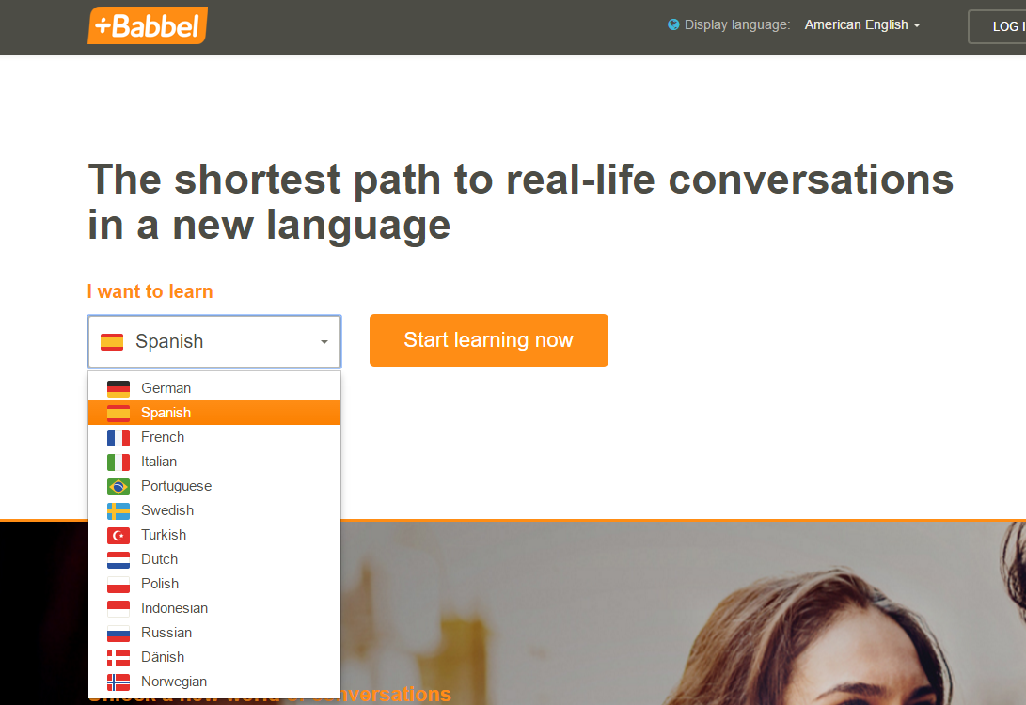
Рисунок 1.1 – Головна сторінка веб-додатку «Babbel»

Навчання у цьому додатку поділене на секції, які відповідають різним мотиваціям для вивчення мови. Є курси для новачків, продвинуті курси, граматика, слухання, письмо та навіть спеціальний підрозділ для вивчення культури. Але все одно, більшість урокі проходить у схожому роді (див. рис. 1.2) – вам показується деяка кількість слів чи словосполучень та після цього ви виконуєте деякі завдання с цими словами.
Після аналізу предметної області було виявлено, що представлена форма навчання є дуже поширеною, з’явився навіть цілий термін – флеш-картки. Деякою перевагою саме цього додатка є те, що слова озвучуються та навіть є можливість проводити урок з мікрофоном. Але зрозуміло, що яка б розвинена не була б форма виконання завдань, це все одно не замінить спілкування із реальним співрозмовником. Це все не кажучи вже про те, що зараз системи автоматичного озвучування ще не досягли рівня який можливо співвіднести із реальним.

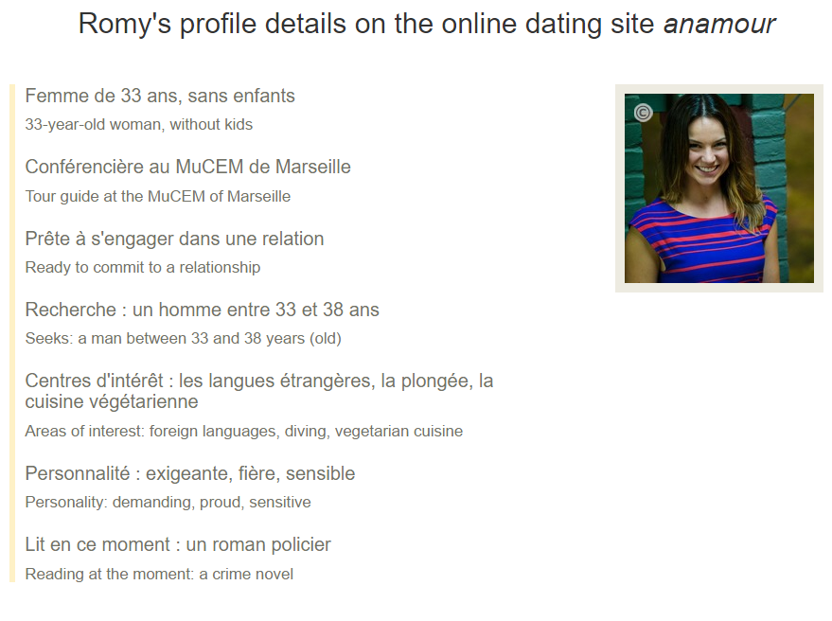
Рисунок 1.2 – Завдання у веб-додатку «Babbel»
Дещо проміжну позицію між додатками першого і другого типу займає додаток «busuu» [https://www.busuu.com/], тому що у ньому є можливість реального спілкування з людьми. Однак ми одразу стикаємося с іншою проблемою – ця функціональність є платною. Великим плюсом попередньої системи було те, шо вона була безкоштовна. Платити потрібно було лише за об’єм уроків. Така модель частіше всього і використовується у подібних додатках з завданнями. Але після реєстрації додаток «busuu» одразу зустрічає нас вікном де нас просять внести кошти, адже без них неможливо буде отримати и десятої часті повного функціонала системи (див. рис. 1.3). Без оплати цей сервіс нічим суттєво не відрізняється від попереднього – у ньому використовуються майже ті ж самі завдання.
Це плавно підводить нас до думки, що спілкування с реальними людьми у подібних системах не може буте безкоштовне. Тобто тут і проявляється основна інновація нашого додатку – а саме те, що у ньому не потрібно нікому платити за спілкування, як і у реальному житті.
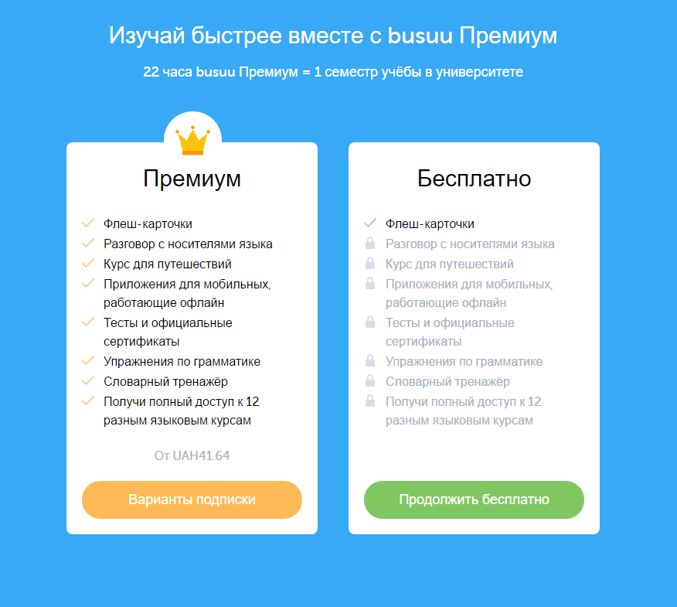
Рисунок 1.3 – Сторінка вибору підписки у «busuu»

Але існує ще один клас систем по навчанню іноземним мовам який ми ще не розглянули, а саме це ті, що основані саме на онлайн спілкуванні двох чи більше людей. Виявилося, що не включаючи різноманітні форуми, які мають велику кількість значних недоліків, жодна система не передбачає спілкування безкоштовно. Одразу обмовимося, що подібні форми ми не розглядали, тому що вони не представляюсь собою ніякої системи, так як не мають ні систем оцінки ні пошуку та підійдуть лише дуже малій кількості людей.
Після аналізу виявилося, що усі системи пропонують спілкування лише у сторонніх системах, а саме у скайпі. Це одразу накладує обмеження у формі встановлення нового програмного забезпечення та неможливості інтегрувати дзвінок у процес навчання. Більш того, такі уроки зовсім ніяк неможливо відстежувати і ваш прогрес ніяк не буде відмічатися.
Але все одно, розглянемо один з найпопулярніших сервісів у цьому сегменті, а саме «skype-language» [skype-language.com/]. Головна сторінка цього сервіса (див. рис. 1.4) одразу зустрічає нас досить помірним списком доступних мов для навчання.

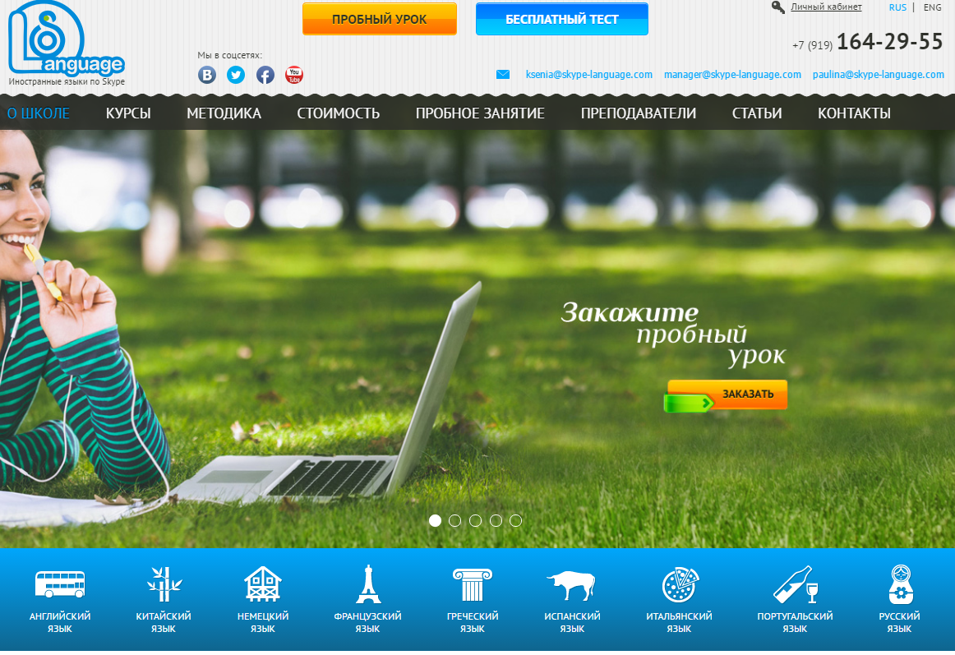
Рисунок 1.4 – Головна сторінка «skype-language»

Після натискання на підрозділ о вартості одразу стає зрозумілим і значний недолік такої системи, а саме її висока вартість. Зовсім не кожен має можливість витрачати на навчання такі гроші.
Як вже зазначалося, хоча тут і присутня взаємодія між учителем та учнем, вона залишилася на тому ж рівні, що і у традиційних установах, навіть дещо втративши. Використання стороннього додатку унеможливлює використовування інтегрованих завдань, зручного сумісного перегляду матеріалу, тощо. Більш того, неможливо відслідкувати та обрати ті завдання, що бажає учень.
Тобто у світі проведеного аналізу конкурентів, наша система представляється дуже привабливою для великої кількості користувачів та у чомусь навіть є унікальною, тобто можна зробити висновок що достойної конкуренції у цієї галузі немає.

1.3 Постановка задачі

У атестаційній роботі бакалавра необхідно спроектувати та реалізувати веб-сервіс для навчанні іноземним мовам у форматі учень-учень.
Веб-сервіс «Connect» - це онлайн ресурс, який повинен підтримувати спілкування між учнями у різних форматах із обиранням завдання. Також необхідно розробити веб-систему, яка б надавала доступ до розробленого веб-сервісу.
Після реєстрації та проходження аутентифікації користувач повинен отримувати змогу знайти собі вчителя та учня одночасно по обраним крітеріям, основними з яких будуть та мова, яку користувач може вивчити, і ті мови, яким він має змогу навчити.
Після того, як користувач знайде собі партнера, він повинен мати змогу додати його у друзі та запропонувати йому урок. При цьому він повинен мати змогу обрати мову навчання, час та тему. Що стосується теми, то повинна бути можливість як обрати власну, так і вибрати одну з рекомендованих, тобто передбачається вбудована система рекомендацій, яка буде заснована як і на системних рекомендаціях, так і на популярності користувацьких тем для проведення зайняття.
Сама взаємодія повинна підтримувати як відео та аудіо дзвінки, так і текстові повідомлення. Також необхідно давати змогу інтегрувати матеріал уроку у саму сторінку, тобто, наприклад, проігрувати відео. У подальшому цю функціональність можливо буде розширити для включення різноманітних завдань, тобто вона повинна бути розширюваною.
Розроблюваний сервіс є сукупністю вище розглянутих сервісів, має більш науково-дослідницьку направленість, та повинен надавати більше ресурсів для колоборації між двома учнями, та більше можливостей для захисту особистої інформації.
Вимоги до функціоналу:
– реєстрація користувачів;
– пошук користувачі які бажають вивчити одну з мов, що знаєте ви та можуть навчити одній з мов, що хочете вивчити ви;
– додання користувачів до друзів;
– пропонування уроку іншим користувачам з обранням теми;
– формування списку рекомендованих тем у системі;
– формування списку популярних тем на підставі вибору користувачів;
– система оцінювання вміння користувачів як вчителя;
– система запам’ятовування прогресу учня.

До підсистеми взаємодії учнів поставлено такі вимоги:
– відеозв’язок між учнями;
– аудіозв’язок між учнями;
– представлення матеріалу уроку на самій сторінці(програвання відео);
– оцінювання уроку після проведення зайняття.
До сервісу висуваються нефункціональні вимоги які головним чином вимагають можливість змін у реалізації зберігання даних, тобто необхідність її гнучкості і розширенню у майбутньому.
До того ж були пред'явлені й певні вимоги до клієнтської частини, адже навіть в сьогоденних реаліях сумісність з різними браузерами являється проблемою, а аналогічність відображення даних в схожих клієнтських додатках є важливішим фактором.

2 МОДЕЛЮВАННЯ ТА АНАЛІЗ

UML (Unified Modeling Language – уніфікована мова моделювання) є графічною мовою для візуалізації, опису параметрів, конструювання та документування різних систем, програм зокрема. Діаграми створюються за допомогою спеціальних CASE засобів, наприклад Rational Rose і Enterprise Architect. На основі технології UML будується єдина інформаційна модель. UML [5] дозволяє також досягти угоди в графічних позначеннях для подання загальних понять (таких як клас, компонент, узагальнення (generalization), об'єднання (aggregation) і поведінка) і орієнтована на проектування та архітектуру програмного продукту. UML не є мовою програмування, але в засобах виконання UML-моделей як інтерпретованого коду можлива кодогенерація.
Будь-яка мова складається зі словника і правил комбінування слів для отримання осмислених конструкцій. Так, зокрема, влаштовані мови програмування, таким є і UML. Відмінною його рисою є те, що словник мови утворюють графічні елементи. Кожному графічному символу відповідає конкретна семантика, тому модель, створена одним розробником, може однозначно бути зрозуміла іншим, а також програмним засобом, що інтерпретує UML. Звідси, зокрема, випливає, що модель програмної системи, представлена на UML, може автоматично бути переведена на об’єктно орієнтовані мови програмування (такі, як Java, C++, VisualBasic), тобто, при наявності хорошого інструментального засобу візуального моделювання, що підтримує UML, побудувавши модель , ми отримаємо і заготовку програмного коду, що відповідає цій моделі.
Слід підкреслити, що UML - це саме мова, а не метод. Вона пояснює, з яких елементів створювати моделі і як їх читати, але нічого не говорить про те, які моделі і в яких випадках слід розробляти. Щоб створити метод на базі UML, треба доповнити його описом процесу розробки програмної системи.
UML – дуже потужний інструмент моделювання, що використовується у побудові концептуальних, логічних і графічних моделей складних систем різного цільового призначення. Ця мова увібрала в себе найкращі якості і досвід методів програмної інженерії, які з успіхом використовувалися впродовж останніх років при моделюванні великих і складних систем.
Моделі на UML використовуються на всіх етапах життєвого циклу програмної системи, починаючи з бізнес-аналізу і закінчуючи супроводом системи. В UML використовуються декілька видів діаграм.

2.1 Опис Use Case diagram

Діаграми варіантів використання (use case diagrams)[6] представляють собою графічне представлення взаємодії користувача і комп'ютерної системи. Кожен варіант використання охоплює деяку очевидну для користувачів функцію системи і вирішує деяку дискретну задачу користувача. Побудуємо діаграму виділивши при цьому основні дії користувача в системі та зв’язок користувача і системи загалом. Діаграма варіантів використання – діаграма, на якій відображені відносини, що існують між акторами і варіантами використання (прецедентами). Основна ідея Use Case-діаграми – надати узагальнений вид системи, що дає можливість замовнику, кінцевому користувачеві і розробнику спільно обговорювати функціональність і поведінку системи.
Діаграма прецедентів системи відображена на рисунку 2.1.

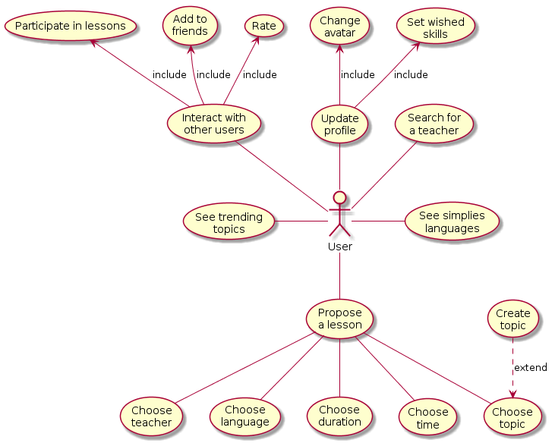
Рисунок 2.1 – Діаграма варіантів використання

Отже, система має одного актора – користувача. Користувач системи має змогу виконувати наступні дії:
1. Переглядати перелік найпростіших мов для вивчення, щоб мати змогу легко увійти в роботу з системою;
2. Переглядати перелік найцікавіших тем для проведення уроків. Ця можливість одразу надасть юзеру мінімальне розуміння того, як має відбуватися взаємодія з іншими користувачами у лекціях;
3. Шукати партнерів для вивчення;
4. Оновлювати інформацію профілю, а саме установлювати та змінювати перелік бажаних навичок та змінювати аватар;
5. Взаємодіяти з іншими користувачами, а саме додавати їх до переліку друзів, приймати участь у лекціях та оцінювати після лекцій;
6. Пропонувати лекції користувачам. Ця змога включає в себе вибір партнера, мови, часу та тривалості лекції, а також вибір теми для розмови, що поєднаний з можливістю додати тему, якщо її ще не існує.

2.2 Опис Sequence diagram

Діаграма послідовності [9] відображає взаємодії об'єктів впорядкованих за часом. Зокрема, така діаграма відображає задіяні об'єкти та послідовність відправлених повідомлень між ними. На діаграмі послідовностей показано у вигляді вертикальних ліній різні процеси або об'єкти, що існують водночас. Надіслані повідомлення зображуються у вигляді горизонтальних ліній, в порядку відправлення.
Для діаграми послідовності ключовим моментом є саме динаміка взаємодії об'єктів у часі.
Діаграма послідовності зображена на рисунку 2.2 та відображає перелік запитів, що виконуються в системі при завершенні уроку. Розглянемо кожен з цих запитів.
Першим запитом при закінченні будь-якої лекції є запит, що відсилається на сервер з клауд-воркера Azure, на якому було попередньо, а саме при створенні уроку, налаштовано планувальник. Цей планувальник у зазначений час відсилає на сервер повідомлення про те, що лекція за певним ідентифікатором має бути завершена. Запит виконується асинхронно, тобто при успішному доставленні воркер припиняє свою роботу.

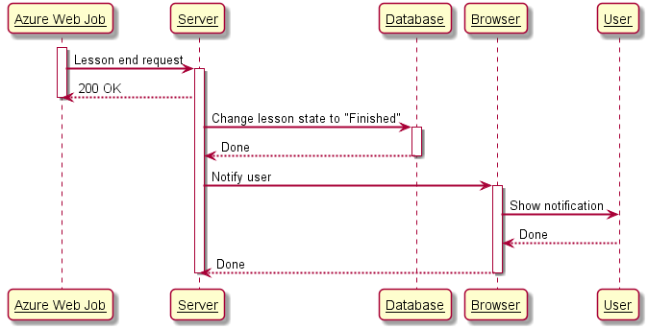
Рисунок 2.2 – Діаграма послідовності завершення урока

По прибутті запиту, сервер генерує запит до бази даних, що змінює стан зазначеної лекції на «Finished». Після успішного виконання цієї операції, сервер посилає запит до браузерів користувачів, що приймають участь у лекції, інформуючи про завершення уроку. Браузери відображають відповідні повідомлення користувачам та відсилають на сервер запит у відповідь про завершення операції. Сервер отримує повідомлення і завершує обробку даного циклу.

2.3 Опис Statechart diagram

Діаграма класів являє собою логічну модель статичного представлення системи, яка моделюється. Мова йде про те, що на даній діаграмі зображуються тільки взаємозв’язки структурного характеру, що не залежать від часу або реакції системи на зовнішні події. Однак для більшості фізичних систем, окрім найпростіших і тривіальних, статичних представлень зовсім недостатньо для моделювання процесів функціонування подібних систем як у цілому, так і їхніх окремих підсистем і елементів.
Діаграми станів[10] моделі «Lesson» відображена на рисунку 2.3. Розглянемо детальніше стани, яких може набувати дана модель та переходи між ними
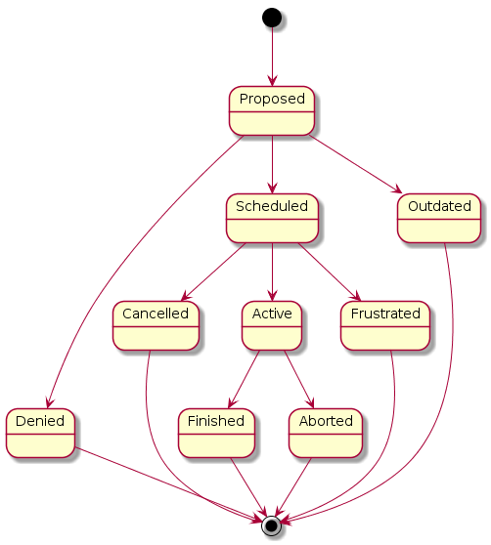
Рисунок 2.3 – Діаграма станів

При створенні лекції, тобто при пропонуванні уроку одним користувачем іншому, лекція переходить у стан «Proposed» (запропонована). Наступний перехід залежить від дій користувача, що отримає запрошення. Якщо отримуючий користувач згоден на лекцію, то він надсилає підтвердження і лекція переходить до стану «Scheduled» (запланована). Якщо отримуючий відмовляється, то лекція переходить до стану «Denied” (відхилена), що є кінцевим. Також кінцевим є стан «Outdated» (застаріла), в який лекція переходить за умови ігнорування приймаючим користувачем запиту аж до запланованої дати початку.
Зі стану «Scheduled» лекція може перейти до кінцевого стану «Cancelled» (відмінена) у випадку, якщо лекція була відмінена одним з учасників. Ще одним кінцевим станом, в який може потрапити лекція зі стану «Scheduled» це стан «Frustrated» (непроведена). Це станеться у випадку, коли на момент початку лекції хоча б один з учасників не з’явиться в кімнаті для лекції в зазначений проміжок часу. У випадку ж успішного початку лекції вона перейде у стан «Active» (активна), з якого є два можливих переходи: до стану «Finished» (завершена) у випадку успішного проведення і закінчення лекції, або до стану «Aborted» (перервана) у випадку коли один з учасників припинить лекцію достроково з будь-яких причин.

2.4 Опис Activity Diagram

Діаграма діяльності[11] представляє собою візуальне представлення графу діяльностей. Граф діяльностей є різновидом графу станів скінченного автомату, вершинами якого є певні дії, а переходи відбуваються по завершенню дій. Тому діаграми діяльності можна вважати окремим випадком діаграм станів. Саме вони дозволяють реалізувати в UML особливості процедурного і синхронного управління, обумовленого завершенням внутрішніх діяльностей і дій. Метамодель UML надає для цього необхідні терміни та семантику. Основним напрямком використання діаграм діяльності є візуалізація особливостей реалізації операцій класів, коли необхідно представити алгоритми їх виконання.
Крім того, що цей метод сприяє кращому аналізу і контролю діяльності, він ще ясно розподіляє обов'язки та компонентами системи і дозволяє знайти резерви підвищення ефективності. До того ж діаграма діяльності дуже зручна в застосуванні.
Діаграма діяльності системи представлена на рисунку 2.4 і відображає процес пошуку партнера для спільного вивчення мови. Розглянемо детальніше перелік кроків які користувач може зробити та переходи між ними.
Точкою входу в дану діаграму є натиснення користувачем кнопки «Partners» у верхньому меню інтерфейсу. Після цього розглядається умовний блок, що позначений словами «Is there something you can search for?». У цьому блоці з’ясовується чи існують для юзера параметри, які можна використати для пошуку. Якщо вони існують, то користувач наступним кроком заповнює відповідні поля згаданими параметрами.
Наступним безумовним переходом є натиснення юзером кнопки пошуку. Цей перехід позначено на діаграмі блоком «Press search button». Після нього на діаграмі розташований умовний блок, який перевіряє виконання умови того, що користувач за своїм запитом був задоволений пошуковим результатом. Цей блок позначено фразою «Found what you searched for?». Якщо юзера не задовольнив результат, то ми на діаграмі повертаємося до умовного блоку «Is there something you can search for?», формуючи цикл.
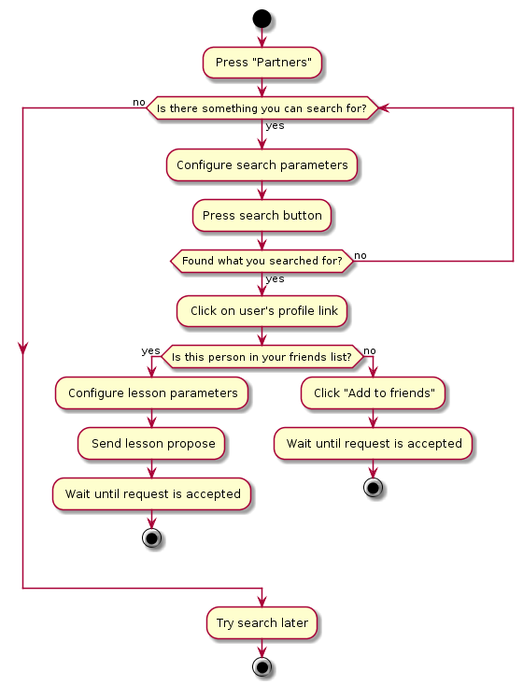
Рисунок 2.4 – Діаграма діяльності пошуку партнера

Таким чином, юзер може багато разів повторювати пошук, поки у нього є можливість шукати необхідну йому інформацію. Якщо таку інформацію вичерпано, то на діаграмі виконується перехід до блоку «Try search later» з подальшим переходом до кінцевого стану діаграми. Цей блок відображає ситуацію, коли система у даному стані не може виконати певний запит користувача і йому рекомендується почекати доки система перейде в необхідний стан. Прикладом набуття такого стану є поширення кількості користувачів у системі або набуття якимось з існуючих користувачів необхідних навичок, що задовольнять потреби шукаючого.
Отже, ми розглянули перехід з блоку «Found what you searched for?» у разі негативної відповіді, тож тепер розглянемо позитивний варіант. Якщо юзер задоволений результатом, що надала йому система у вигляді переліку юзерів, з якими він може проводити уроки, то наступним переходом буде перехід у блок, що позначено словами «Click on user’s profile link», що означає необхідність натиснути на посилання до профілю користувача з переліку результатів пошуку.
Потрапивши на сторінку профілю користувача, ми винонуємо безумовний перехід до наступного умовного блоку, що позначено словами «Is this person in your friends list?». Цей блок передбачає з’ясування того, чи присутній вибраний користувач у переліку друзів користувача. У разі негативної відповіді виконується перехід до блоку «Click ‘Add to friends’» і одразу після цього до блоку «Wait until request is accepted» з подальшим переходом до кінцевого стану даіграми. Ця гілка відображає ситуацію, коли користувач ще не знайомий зі своїм партнером і для подальшої співпраці необхідно додати його до переілку своїх друзів. Зрозуміло, що шукаючому необхідно почекати обробки запиту на додання знайденим користувачем, тому діаграма досягає тут кінцевого стану.
Схожою є ситуація при позитивному виході з умовного блоку «Is this person in your friends list?». Якщо користувач є другом шукаючого, то існує змога відіслати запит на проведення лекції, попередньо налаштувавши необхідні параметри. На діаграми вищезгадані блоки позначені як безумовні переходи: спершу до блоку «Сonfigure lesson parameters», потім до «Send lesson propose» і за аналогією до очікування підтвердження запиту на додання до друзів, виконується перехід до блоку очікування згоди на проведення лекції, що позначений як «Wait until request is accepted». Після цього блоку діаграма переходить до кінцевого стану.

3 АРХІТЕКТУРА ПРОГРАМНОЇ СИСТЕМИ ТА ОБРАНІ ТЕХНОЛОГІЇ

Під час вибору технологій для реалізації цього проекту було проаналізовано багато сучасних мов програмування та фреймворків і були обрані найактуальніші з них. Тож було вирішено використати об’єктно-орієнтовану мову програмування C# та Microsoft .NET Framework 4.5 [12].
C# – об'єктно-орієнтована мова[13] програмування з безпечною системою типізації для платформи .NET. Перевагою даної мови є те, що розмір результуючих програмних продуктів є досить не великим і не потребує додаткових бібліотек. Синтаксис C# близький до С++ і Java. З огляду на дуже зручного об'єктно-орієнтованого дизайну, C# є гарним вибором для швидкого конструювання різних компонентів - від високорівневою бізнес логіки до системних додатків, що використовують низькорівневий код.
Також слід зазначити, що C# є і Web орієнтованим - використовуючи прості вбудовані конструкції мови ваші компоненти можуть бути легко перетворені в Web сервіси, до яких можна буде звертатися з Internet за допомогою будь-якої мови на будь-якій операційній системі. Додаткові можливості та переваги перед іншими мовами приносить в C# використання передових Web технологій.
C# підтримує універсальні методи і типи , забезпечуючи більш високий рівень безпеки і продуктивності. Вирази LINQ роблять строго типізований запит дуже зручною мовною конструкцією .
Для реалізації проекту було вирішено використовувати принципи проектування SOLID [15].
S (The Single Responsibility Principle) – принцип єдиної відповідальності. Головний сенс принципу: боротьба зі складностями, важливість яких різко зростає при розвитку логіки додатку. Короткий опис: будь-який складний клас повинен бути розбитий на кілька простих складових, що відповідають за певний аспект поведінки, що спрощує як розуміння, так і майбутній розвиток. Типові приклади порушення принципу:
– змішування логіки та інфраструктури: бізнес-логіка змішана з поданням, знаходиться всередині WCF або windows-сервісів і т.п.;
– клас/модуль вирішує завдання різних рівнів абстракції: обчислює CRC і відправляє повідомлення по електронній пошті; розбирає json-об'єкт і аналізує його вміст і т.п.
O (The Open-Closed Principle) – принцип відкритості та закритості. Визначення: програмні сутності (класи, модулі, функції і т.п.) повинні бути відкритими для розширення, але закритими для модифікації. Головний сенс принципу: обмежити поширення змін мінімальним числом класів/модулів; дозволити вести паралельну розробку шляхом фіксації інтерфейсів класів та відкритості реалізацій. Короткий опис: закритість модулів означає стабільність інтерфейсу і можливість використання класів/модулів клієнтами. Відкритість модулів означає можливість внесення змін у поведінці, шляхом зміни реалізації або ж шляхом перевизначення поведінки в спадкоємцях. Боротьба зі змінами полягає в обмеженні кількості змін мінімальним числом класів/модулів і не має на увазі можливість зміни поведінки без перекомпіляції. На практиці необхідна «гнучкість» забезпечується за рахунок успадкування та зіставлення із зразком, залежно від того, яку операцію ми хочемо спростити - додавання нового підтипу в ієрархію спадкування або додавання нової операції в сімейство типів. Типові приклади порушення принципу: розмазування інформації про ієрархію типів по всьому додатку.
L (The Liskov Substitution Principle) – принцип заміщення Барбари Лісков. Визначення: повинна бути можливість замість базового типу підставити будь-який його підтип. Головний сенс принципу: реалізуйте спадкування підтипів правильно. Короткий опис: для коректної реалізації відносини «являється», спадкоємець може послаблювати передумову і посилювати постумову (вимагати менше і гарантувати більше), при цьому інваріанти базового класу повинні виконуватися спадкоємцем. При порушенні цих правил підстановка екземплярів спадкоємця в метод, який приймає базовий клас буде призводити до непередбачуваних наслідків. Типові приклади порушення принципу: неузгоджена поведінка спадкоємців призводить до необхідності приводити екземпляри базового класу до конкретних типів спадкоємців.
I (Interface Segregation Principle) – принцип поділу інтерфейсів. Визначення: клієнти не повинні вимушено залежати від методів, якими не користуються. Головний сенс додатку: клас повинен надавати зручний інтерфейс з точки зору його різноманітних клієнтів. Короткий опис: інтерфейс класу повинен бути цілісним і узгодженим, не залежно від кількості клієнтів. Кілька різних клієнтів цілком можуть використовувати лише підмножину методів класу, до тих пір, поки інтерфейс класу залишатиметься узгодженим. Проблеми виникають тоді, коли інтерфейс класу починає розпухати або з'являються різні методи зі схожою семантикою лише для того, щоб ними було зручно користуватися певним клієнтам. Типові приклади порушення принципу:
– клас або інтерфейс містить кілька методів зі схожою семантикою, які використовуються різними клієнтами;
– інтерфейс класу занадто різнорідний і містить методи, що відповідають за слабкозв'язані операції.
D (The Dependency Inversion Principle) – принцип інверсії залежностей. Визначення: модулі верхнього рівня не повинні залежати від модулів нижнього рівня. І ті й інші повинні залежати від абстракцій. Головний сенс принципу: зробити ключові та/або мінливі залежності класу явними. Короткий опис: занадто велике число залежностей класу говорить про проблеми в дизайні. Можливо клас робить занадто багато, або ж поточний клас не вдалий, що призводить до необхідності смикання одного методу у занадто великого числа залежностей. Будь-який об'єктний дизайн являє собою деякий граф взаємодіючих об'єктів, при цьому деякі залежності є частиною реалізації і повинні створюватися безпосередньо (композиція), а деякі – передаватися йому ззовні (агрегація). Виділяти залежності особливо корисно, коли вони є мінливими (зав'язані на оточення), або ж являють собою деяку форму «стратегій». Типові приклади порушення принципу: використання Singlton [18], сервіс-локаторів або ж створення ключових залежностей класу в закритих методах. Всі ці принципи дуже важливі при розробці програмного забезпечення, а правильне використання приходить з досвідом
Паттерн архітектури Model-View-Controller (MVC) поділяє програму на три основні частини: модель, уявлення і контролер. Розділення це здійснюється як на фізичному так і на логічному рівнях.
Основна мета застосування цієї концепції полягає в відділенні бізнес-логіки (моделі) від її візуалізації (уявлення, виду). За рахунок такого поділу підвищується можливість повторного використання. Найбільш корисне застосування даної концепції в тих випадках, коли користувач повинен бачити ті ж самі дані одночасно в різних контекстах і/або з різних точок зору. Наглядна схема шаблону MVC [16] приведена нижче на рисунку 3.1.
У моделі описуються основні сутності, використані в проекті. Контролер приймає і переадресовує запити користувачів завдяки своїм спеціальним методам, які обробляють запити і викликають певні відображення відповідних до запиту даних, отриманих з моделі. Представлення служить для відображення інтерфейсу сервісу.
Метою шаблону MVC є розробка гнучкого програмного дизайну, котрий під час подальшої підтримки програмної системи полегшує роботу та робить її швидшою і зрозумілішою. З’являється можливість повторного використання деяких компонентів програмної системи. MVC також полегшує тестування проектів в порівнянні з веб-проектами ASP.NET на основі веб-форм. Платформа MVC поділяє компоненти й активно використовує інтерфейси, що дозволяє тестувати окремі елементи поза решти структури.

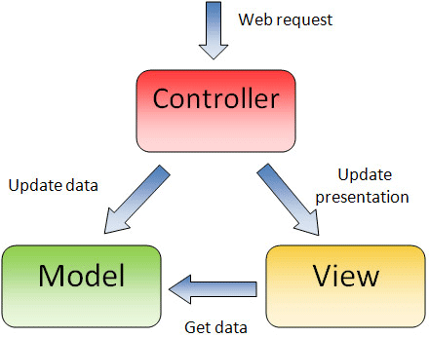
Рисунок 3.1 – Схема шаблону MVC

ASP.NET MVC визнає важливість отримання чистої, відповідної стандартам розмітки. Вбудовані методи HTML помічника надають відповідні стандартам вихідні дані. Разом з платформою ASP.NET MVC можна використовувати існуючі функції ASP.NET, наприклад вкладені головні сторінки, вбудовані вирази, декларативні серверні елементи управління, шаблони, прив'язку даних, локалізацію та багато інших аспектів.
В даній системі використовується база даних MS SQL Server. MS SQL Server [17] – це комерційна система керування базами даних, що розповсюджується корпорацією Microsoft.
Для розробки БД за допомогою Entity Framework було обрано стратегію Code First («спочатку код»). Підхід Code First дозволяє визначити модель з використанням C# класів, можна спочатку написати код, що описує класи-моделі, а потім фреймворк автоматично створить БД по такому коду. Найприємніше, що види відносин будуть розпізнані – досить визначити просто посилання на об'єкти для 1:1, ICollection для відносини 1:N, і взаємні ICollection для M:N. У цьому випадку проміжна таблиця також створиться автоматично.
Структура бази даних для програмного продукту, що розробляється можна зображена на рис. 3.2.
База даних складається з наступних таблиць:
- Friends – містить ключі, що пов’язують користувачей один з одним як друзів;
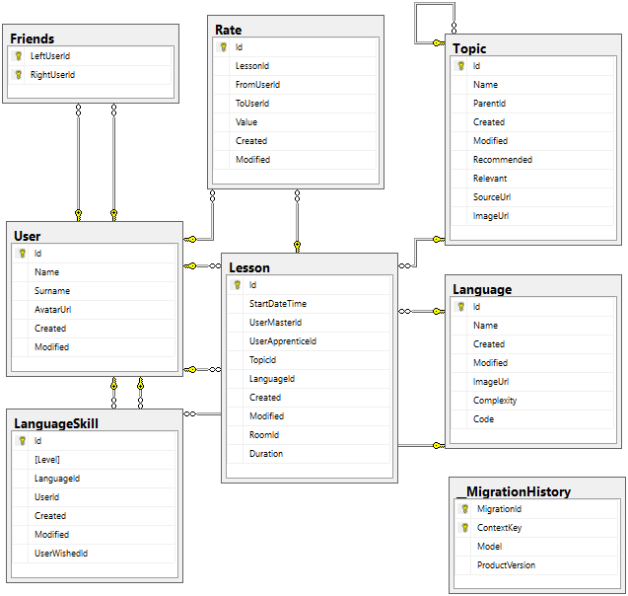 Рисунок 3.2 – Структура бази даних

- Rate – містить дані, які пов’язані з оцінкою користувачами один одного;
- Topic – містить інформацію про теми для лекцій, їх стан та рейтинг;
- User – містить детальну інформацію про користувача системи;
- Lesson – містить інформацію про кожну конкретну лекцію, що має місце у системі, незалежно від того відбулася лекція чи була відмінена до початку;
- Language – містить інформацію про конкретну мову для вивчення;
- LanguageSkill – містить дані про навички конкретного юзера конкретної мови;
- __MigrationHistory – системна таблица, створена бібліотекою Entity Framework, містить інформацію про зміни в схемі бази даних з плином часу.
4 ОПИС ПРОГРАМНОГО ПРОДУКТУ

4.1 Загальні відомості

Для запуску веб-сервісу потрібно мати одну із операційних систем Windows, Mac OS X, Linux та 64-розрядний браузер. Для того, щоб запустити сервер – бажано мати операційну систему Windows Server 2012, 8Гб оперативної пам’яті та процесор Intel серії i3 або i5.

4.2 Опис інтерфейсу системи

Основним направленням розробленого програмного продукту є створення проекту для великої кількості учнів. Тобто необхідне детальне відображення профіля та розвинена взаємодія між користувачами системи. Для можливості виконання будь-яких дій в сервісі необхідна попередня авторизація (див. рис. 4.1).

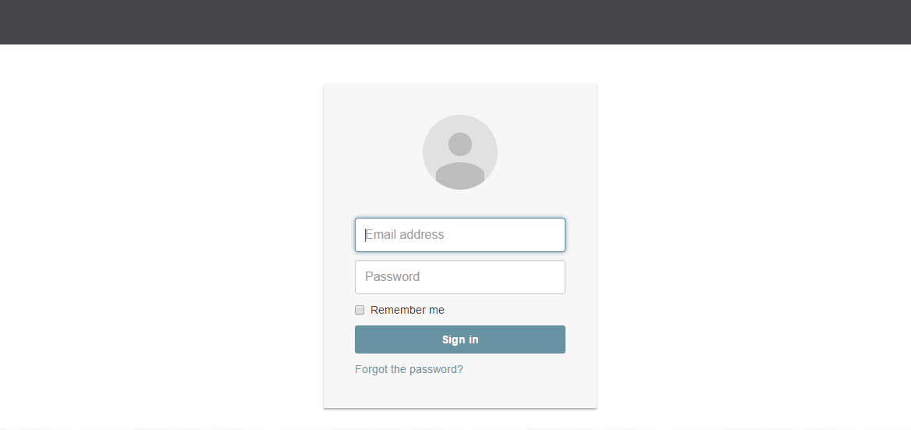
Рисунок 4.1 – Екран системи авторизації

У випадку якщо користувач ще не зареєстрований, то йому буде запропоновано це зробити. Користувачі мають змогу зареєструвати лише один тип аккаунта, адже всі в системі рівні у правах. Це лише підкреслює систему учень-учень.
Після авторизації користувач може зайти до свого профайлу (див. рис. 4.2). Там він може налаштувати свій профіль встановлюючи бажані для вивчення мови та додаючи інформацію про себе.

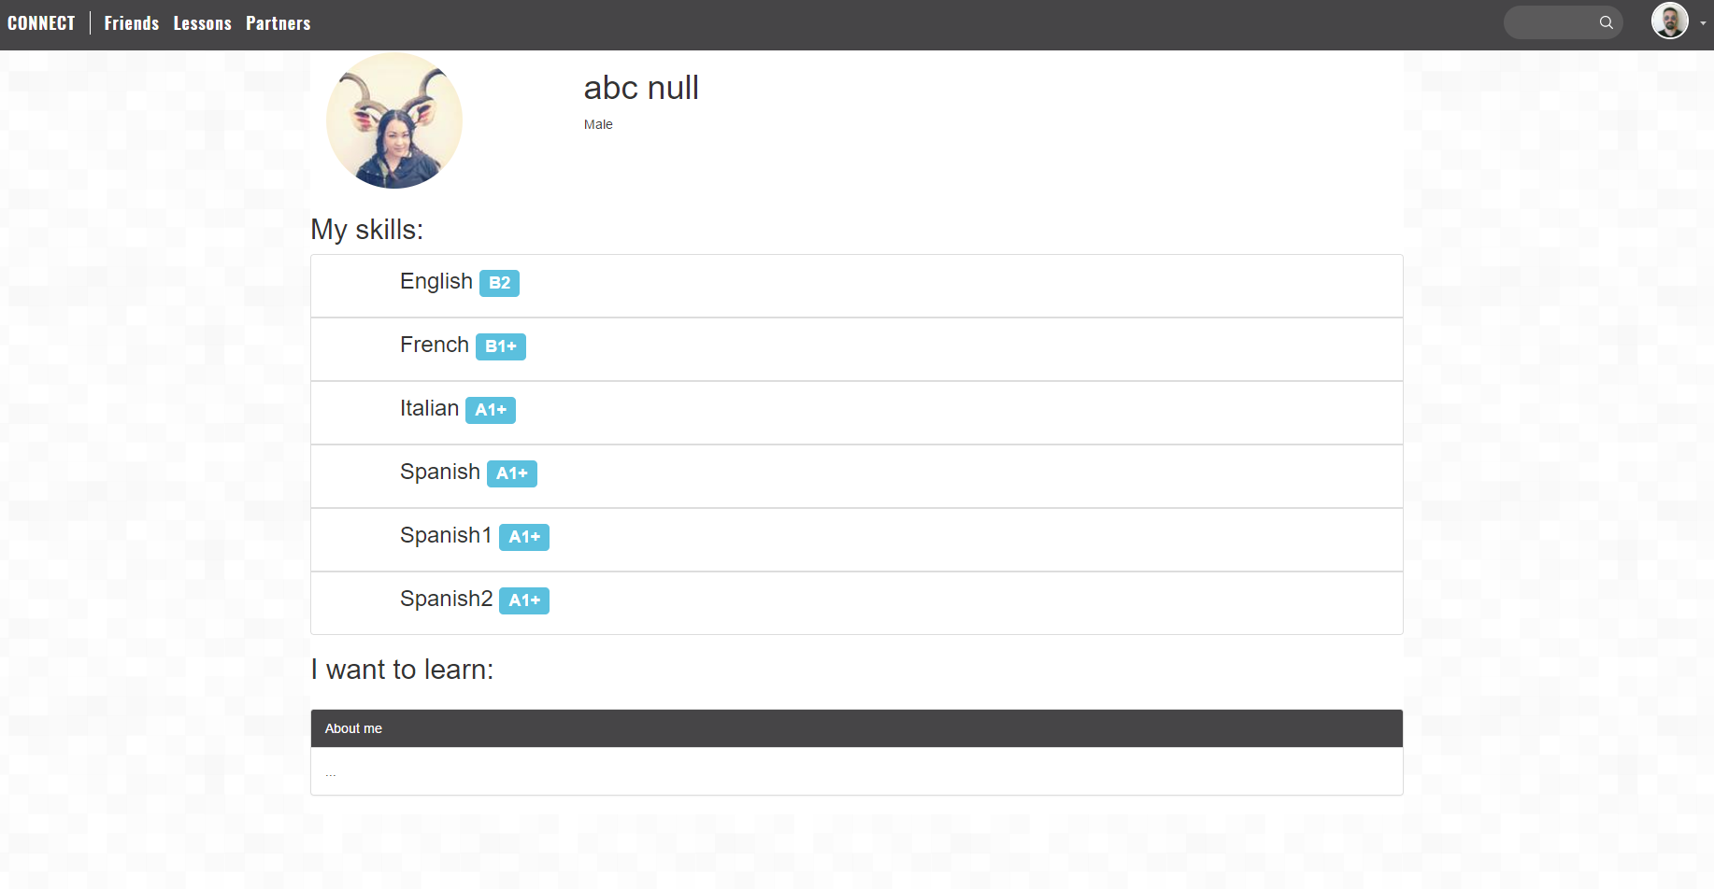
Рисунок 4.2 – Сторінка профайлу користувача

Одразу користувач має змогу побачити панель навігації, яка має наступні пункти:
- CONNECT – перехід на головну сторінку;
- Friends – перехід на сторінку із списком ваших друзів;
- Lessons – перехід на календар уроків;
- Partners – сторінка пошуку партнера для зайняття;
- Стрічка пошуку – знаходиться у розробці;
- Аватар користувача – при натисканні на нього здійснюється перехід на сторінку користувача.
Далі розглянемо кожен з цих пунктів біль детально.
Передбачається наявність так званої «Головної сторінки» [19] (див. рис. 4.3), яка коротко та наочно описує сервіс та його основні можливості. Також тут представлена додаткова інформація щодо найлегших мов для навчання, да популярні тем для зайнять які вводили користувачі протягом останнього місяця. Ти ж самі теми будуть з’являтися у запропонованих темах при створенні нового уроку поруч з рекомендованими та матимуть зірочку поруч з іншою інформацією.

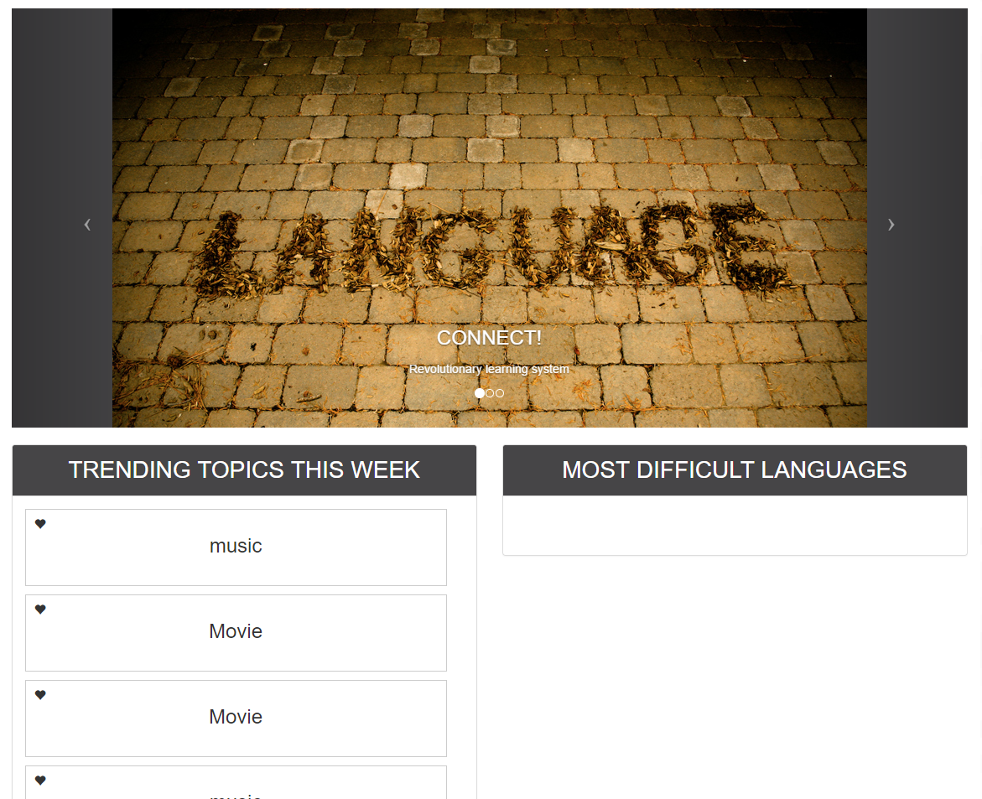
Рисунок 4.3 – Головна сторінка

При натисканні пункту меню «Friends» користувач матиме змогу переглянути список своїх друзів (див. рис. 4.4).

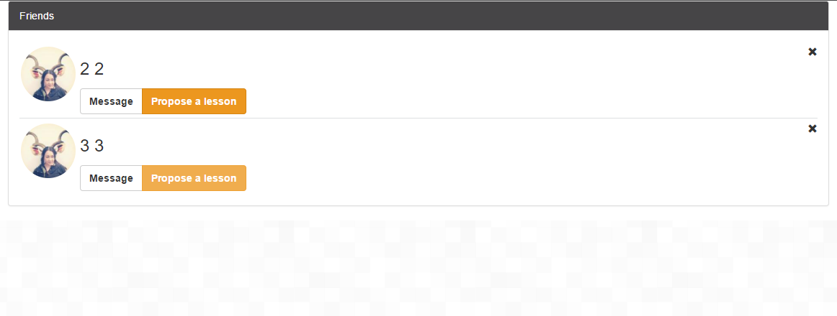
Рисунок 4.4 – Список друзів

Тут існує можливість натиснути кнопку «Propose a lesson» та перейти на сторінку створення нового зайняття (див. рис. 4.5). Варто зауважити, що на подібну сторінку можна перейти також натиснувши на ім’я користувача та після того як з’явиться сторінка його профілю, натиснуту таку ж кнопку біля його аватара.

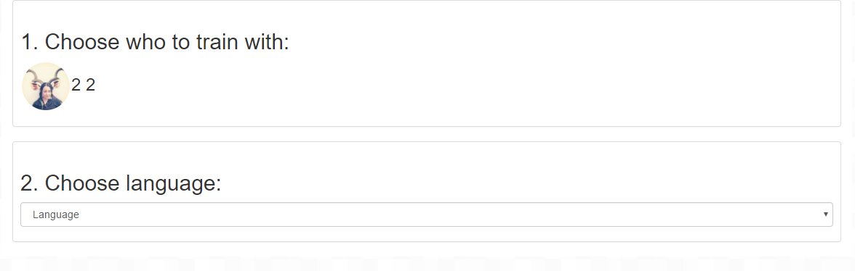
Рисунок 4.5 – Сторінка створення уроку

Вся сторінка створення уроку поділена на фази. Перша завжди вже вибрана. Для того, щоб продовжити, необхідно спочатку вибрати мову на яку ви плануєте тренувати. Після цього з’явиться вікно обирання теми зайняття (див. рис. 4.6).

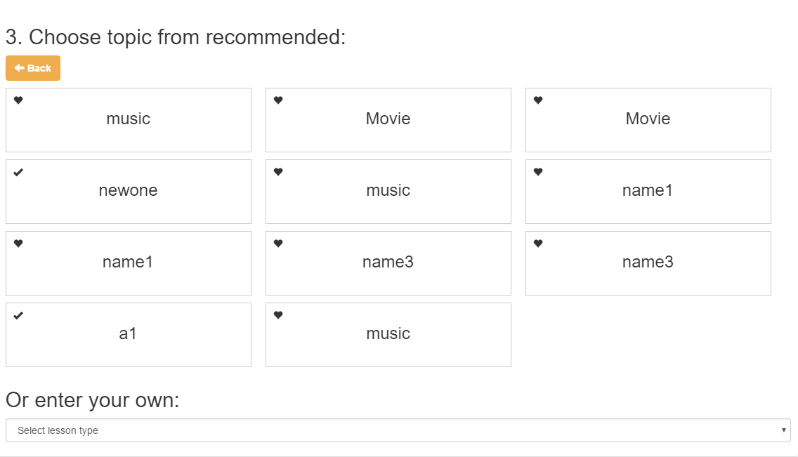
Рисунок 4.6 – Форма вибору зайняття

На цьому етапі є два залежні способи роботи. Перший – це вибір з рекомендованих тем, тобто спочатку вибір загальної теми, потім жанру та конкретної теми. Наприклад, просмотр фільму – жахи - «Крик». Колі вибирається конкретна тема, то вона світиться зеленим і відкривається наступний крок (див. рис. 4.7). Альтернативно можна вибрати все те ж саме з випадаючих списків із введенням власної теми. При цьому існує можливість додати власну картинку до теми, рівень та посилання на матеріали до урока, наприклад, посилання на відеозапис у Youtube.

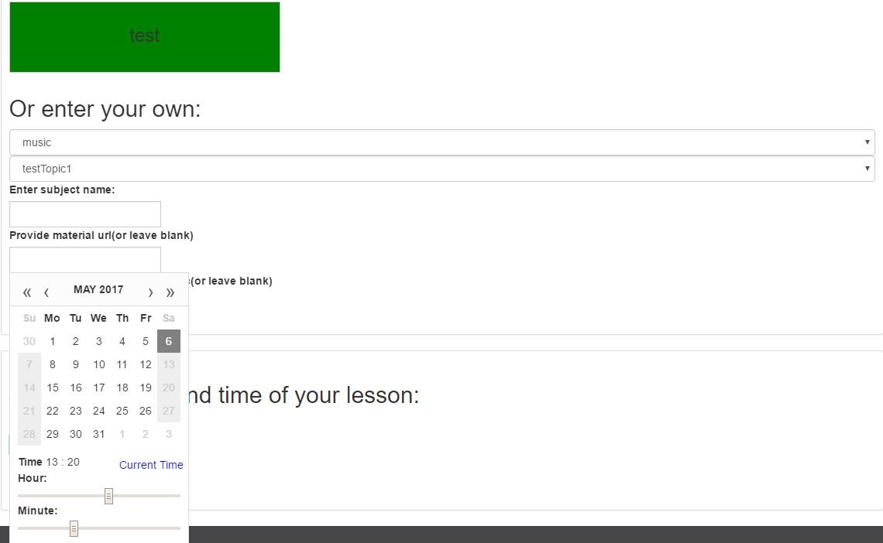
Рисунок 4.7 – Форма вибору часу зайняття

Наступним і останнім кроком є вибір часу та тривалості зайняття. Після натискання на строку з вибором часу, зя’вляється панель для зручного обирання дати та часу зайняття.
Коли час і тривалість обрані, можна натиснути кнопку та відправити пропозицію зайняття до користувача. Після успішного відправлення користувач побачить попап про це, де зможе перейти до календарю своїх уроків.
Також попасти до календарю можливо просто натиснувши кнопку у верхньому меню навігації. На цій сторінці представлена версія календарю, де всі події відображаються у його ячейках (див. рис. 4.8). Тут також введені умовні позначення, жовтим кольором відображаються ті події, у яких користувач виступатиме у ролі вчителя, а синім – ті, де у ролі учня.

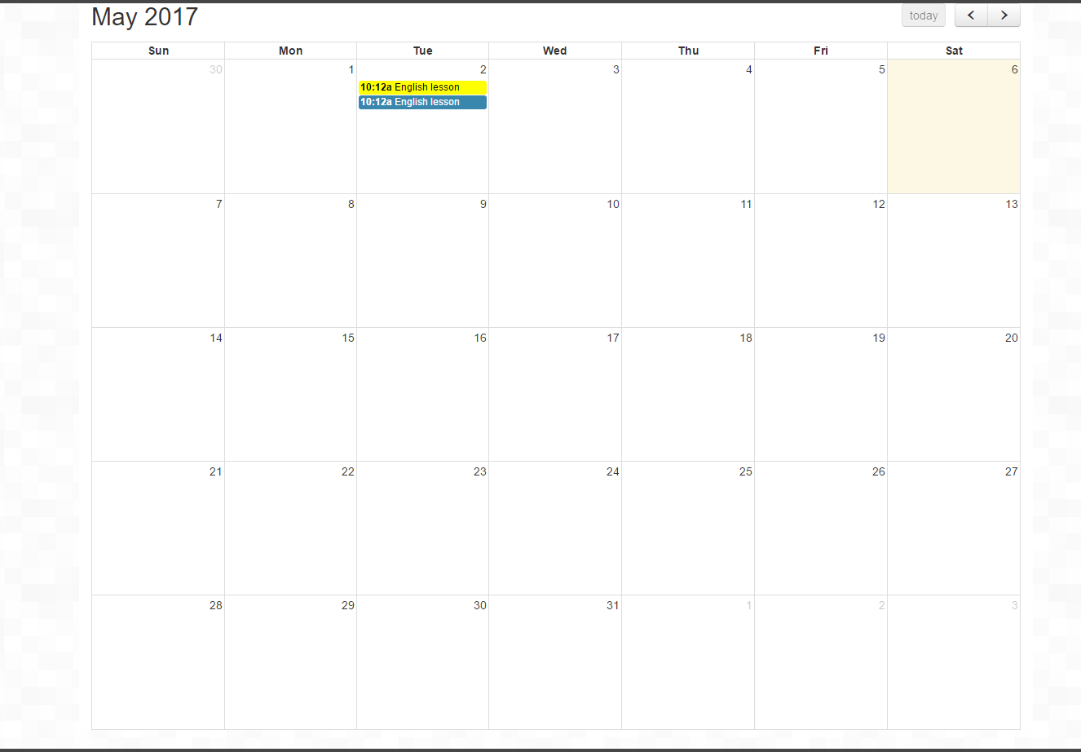
Рисунок 4.8 – Заняття користувача

Стосовно розробленої підсистеми було створено декілька відображень які демонструють її роботу.
Коли час зайняття настане, користувач зможе побачити маленьке вікно у нижній частині екрана, яке запропонує прийняти участь у уроці. Зауважимо, що на вікно урока також можна попасти з вкладки календаря. Коли користувач перейде на вікно зайняття, через деякий час він побачить наступний екран (див. рис. 4.9).
Центральна його частина поділена на дві половини, у правій знаходиться контент урока, такий як відеозаписи, а у лівій – відеоінформація іншого користувача. Якщо ліва частина виявиться порожньою, то це означатиме, що інший користувач ще не зайшов на сторінку цього урока. У цьому випадку необхідно лише зачекати на нього.
У нижній частині знаходиться чат, який дозволяє обмінюватися повідомленнями з іншим користувачем. Тобто, навіть якщо відеозв'язок для когось з учасників неможлив, зайняття все одно можливо провести у текстовому форматі.
Зайняття завершиться автоматично після того, як вийде його час. Якщо хтось з тимчасово учасників втратив з'єднання, він може повернутися до зайняття по кліку на нього у календарі.

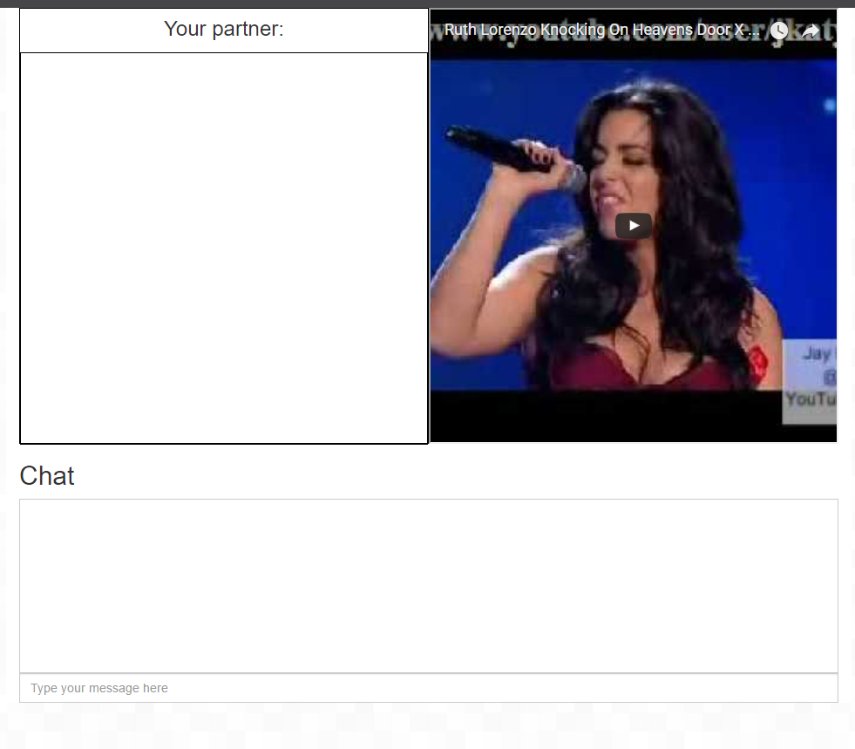
Рисунок 4.9 – Сторінка уроку

Ще важливо зазначити, що для кожного користувача організован пошук партнера (див. рис. 4.10). Після введення інформації для пошуку, вам буде показано список користувачів, що бажають знати якусь мову відому вам, та що задовільняють крітеріям.

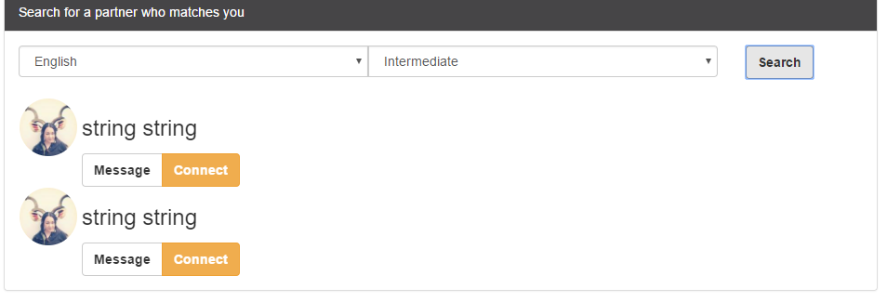
Рисунок 4.10 – Пошук партнера

5 ТЕСТУВАННЯ ПРОГРАМНОГО ПРОДУКТУ, АНАЛІЗ ЕКСПЛУАТАЦІЇ

Тестування програмного забезпечення – це процес дослідження програмного забезпечення з метою виявлення помилок і перевірки його якості, це дуже важливий процес, який з кожним роком стає все затребуваним і вже став невід’ємним етапом створення проекту. Тестування дозволяє вчасно знайти і усунути помилки реалізації, які не повинні потрапити до кінцевого користувача, але сучасні методи тестування не можуть дозволити однозначно і повністю позбавити ПО від всіх помилок і дефектів. Особливо важко встановлювати коректність функціонування аналізованої програми в закритих приватних програмах. Саме тому всі методи тестування, які існують на сьогодні, діють в рамках формального процесу перевірки ПО.
Процес формальної перевірки називають верифікація. Але верифікація може затвердити або спростувати існування або відсутність дефектів з точки зору методу, який використовується. З чого можна зробити висновок, що раціональніше використовувати тестування для того, щоб показати наявність помилок, а не для того щоб показати їх відсутність.
Незважаючи на те, що всім відомі теоретичні обмеження тестування програмного забезпечення, вважається, що відмовлятися від тестування нерозумно і вкрай небезпечно. Інші технології верифікації, такі як статичний аналіз, перевірка на моделі і випробування, мають величезний потенціал, але жодна з них не є настільки досконалою, щоб замінити тести як домінуючу технологію.

5.1 Види тестування

Функціональне тестування – перевірка відповідності продукту функціональним вимогам і специфікаціям. Даний вид тестування був проведено власноруч після закінчення розробки програмного продукту.
Інсталяційне тестування – тестування під час якого перевіряється коректність установки і деінсталяції програмного продукту в середовищі максимально наближеною до експлуатаційної. Перевірка правильності установки програмного продукту повинна бути обов'язковим елементом проекту з тестування будь-якого продукту. Так як створений продукт є веб-системою і не вимагає від користувача його попередньої установки, даний вид тестування не був проведений.
Інтеграційне тестування – перевірка скомбінованих компонентів прикладної програми з метою визначення правильності їх спільного функціонування. При наявності часу тестування ведеться ітераційно, з поступовим підключенням наступних підсистем.
Проведено програмно в межах тестових проектів.
Димове тестування – тестування розглядається як короткий цикл тестів, що виконується для підтвердження того, що після компіляції коду (нового або відредагованого) встановлений додаток, запускається і виконує основні функції. Проводилося при додаванні нових модулів, в більшості випадків програма успішно компілювалась ті запускалась.
Тестування продуктивності – перевірка швидкості роботи системи (час відгуку, частота транзакцій та інші залежать від часу) в імітаційному і реальному середовищах. Проводилась на машині, на якій проводилася розробка продукту. Отримані результати задовольняють середньостатистичний продуктивності.
Тестування зручності використання – проводиться з метою упевнитися в тому, що додаток зручно для використання його кінцевим користувачам. Включає в себе тести на людський фактор, естетику інтерфейсу і його несуперечливість, наявність і якість оперативної і контекстної допомоги, посібників і навчальних матеріалів. Проводилось після закінчення розробки графічного інтерфейсу програми.
Тестування графічного інтерфейсу користувача – тестування екранів, кнопок і т.д. Проводилось після закінчення розробки графічного інтерфейсу програми. Після тестування було виявлено, що розроблений інтерфейс є природнім, користувачеві комфортно працювати з ними. У всьому інтерфейсі використовувати зрозумілі для користувача терміни. Тестування показало, що інтерфейс інтуїтивно зрозумілий і передбачуваний, користувачеві знадобилось небагато часу, щоб повністю освоїтися і повноцінно працювати в розробленому веб-сервісі.
Регресійне тестування – повторне тестування після внесення змін до програмного забезпечення або до його оточення (у новій версії програми), яке використовується для того, щоб переконатися в тому, що функції, які працювали у попередній версії системи, як і раніше працюють так, як очікувалося, а знайдені дефекти успішно виправлені. Було реалізовано шляхом ручного тестування, під час якого було виявлено декілька помилок в роботі веб-сервісу, які були пріоритезовані залежно від впливу на основний функціонал програми. В кінці-кінців критичні помилки були успішно виправленні.

5.2 Тест-кейс створення та видалення задачі в проекті

Для перевірки частини функціональності розробленої програми були створені відповідні тест-кейси, які перевіряють успішну роботу основні сценаріїв використання веб-сервісу. Тест-кейс – це послідовність дій спрямована на перевірку будь-якого функціоналу, що описує як прийти до фактичного результату. В процесі тестування було перевірена велика кількість сценаріїв робити в сервісі. На рис. 5.1 показні деякі з них.

Таблиця 5.1 – Тест-кейси
Номер | Варіант тестування | Опис сценарію | Результат що очікується
1 | 2 | 3 | 4
1 | Юзер має змогу виконати пошук користувачів, що мають навички з вибраної мови на вибраному рівні. | Натиснути на кнопку «Partners» на верхній панелі меню. | Відкриється сторінка з полями для конфігурації пошуку, а саме випадаючі списки «Language» та «Level»
1 |  | Натиснути випадаючий список «Language». | Випадающий список розкриється, юзер побачить перелік доступних мов на вибір.
1 |  | Вибрати мову для пошуку з випадаючого списку. | Випадаючий список зариється, вибрана мова з’явиться у заголовку списку.
1 |  | Натиснути випадаючий список «Level». | Випадающий список розкриється, юзер побачить перелік доступних рівнів вивчення на вибір.
1 |  | Вибрати рівень для пошуку з випадаючого списку. | Випадаючий список зариється, вибраний рівень з’явиться у заголовку списку.

Продовження табл.5.1
 |  | Натиснути на кнопку «Search for a partner». | Елементи конфігурації пошуку зникнуть, на їх місці з'явиться індикатор завантаження. Після нетривалої паузи індикатор заміниться на перелік результатів пошуку.
2 | Юзер має змогу створити урок за участю користувача, що є його другом. | Натиснути кнопку «Friends» у меню в верхній частині сторінки | Відкриється сторінка з переліком друзів користувача.
2 |  | Натиснути на кнопку «Propose a lesson» праворуч від будь-якого з друзів. | Відкриється сторінка створення уроку. Автоматично відпкриється випадаючий список вибору мови для вивчення.
2 |  | Вибрати мову з випадаючого списку. | Вибрана мова з’явиться у заголовку списку. Знизу з’явиться таблиця для вибору теми уроку.
2 |  | Вибрати тему уроку, натиснувши на будь-яку тему в таблиці. | Таблиця переформатується в схему 1х1 з однієї клітини з зеленим фоном, в якій буде вибрана тема. Знизу з’явиться форма вибору часу уроку, що складається з двох полів – час початку та тривалість.
2 |  | Натиснути на поле вибору «Lesson starts» | З’явиться елемент вибору дати та часу.
 |  | Вибрати дату на календарі та ввести час початку в відповідні поля елементу. Натиснути на вільне від елементу місце. | У полі початку лекції з’явиться щойно вибрані дата й час лекції.
Продовження табл.5.1
 |  | Вести в поле тривалості лекції будь-яке числове значення, наприклад, «60». | У полі тривалості лекції з’явиться щойно введене значення. Знизу з’явиться кнопка «Submit lesson request»
 |  | Натиснути кнопку «Submit lesson request» | Форма пропозиції уроки закриється, натомість юзер побачить повідомлення про те, що запит на лекцію відправлено.
3 | Після підтверждення проведення лекції обома учасниками, лекція з’являється у календарі користувача. | Пре-умова: було створено урок за участю користувача та одного з його друзів. Урок був прийнятий другом користувача. | -
3 |  | Натиснути кнопку «Calendar» у верхньому меню. | Відкриється сторніка з календарем, що являю собою таблицю.
3 |  | Перейти за допомогою елементів управління календарем на дату, що булав казана як дата початку уроку. | В календарі на зазначений день має знаходитись елемент у вигляді синього прямокутника з надписом «Lesson» та часом, що був зазначений при створенні уроку.

Тестування сценаріїв є найбільш необхідним видом тестування. Призначення програми полягає в виконанні тих чи інших наведених операцій. В даному випадку перевіряється правильність переходу програми між внутрішніми станами при виконанні певних операцій (тобто за певних вхідних даних). При тестуванні додатку всі сценарії були успішно пройдені.

ВИСНОВКИ

Під час написання атестаційної роботи бакалавра був розроблений веб-сервіс «Навчання іноземній мові за схемою "учень-учень"», який в повному обсязі задовольняє заявлену функціональність по наданню майданчика для безкоштовного навчання іноземним мовам у носіїв. Спроектовано та розроблено зручний інтерфейс користувача, який дозволяє працювати з системою без попереднього навчанню користуванню системою.
Під час написання роботи були закріплені навички розробки програмного продукту, починаючи з проектування і закінчуючи тестуванням програмного продукту.
Були задіяні усі найбільш розповсюджені та рекомендовані практики за написання «чистого коду» та інших синтаксичних одиниць, архітектурного планування та інших етапів розробки продукту. Отримані практичні і теоретичні знання щодо використання принципів проектування та впровадження архітектурних рішень.
Особливостями веб-сервісу є функціонал, який дозволяє займатися по схемі "учень-учень", а саме зручна система профілів, друзів та менеджменту занять. Існує вибір серед рекомендованих та популярних тем для уроків, а також зручне дерево жанрів та тем. Також було створене зручне відображення занять на календарі.
У рамках підсистеми організації взаємодії учнів було розроблено ефективний пошук партнерів для зайнять який дозволяє знайти людей, що бажають вивчити мову яку знає той користувач, що шукає, та може навчити мові яку бажає вивчити сам користувач. Також розроблено інтегровану систему відеозв’язку та чату, яка дозволяє двом учням проводити зайняття та переглядати матеріали уроку.
В подальшому розвиток системи можливий у декількох напрямках: розробка мобільного застосування, покращення інтерфейсу додатку, розробка цілих навчальних курсів по найпопулярнішим мовам, доступ до яких буде пропонуватися за невелику ціну.

ПЕРЕЛІК ПОСИЛАНЬ

1. Пол Р. Революция в школе [Текст] / Р. Пол − М.: Питер, 2015. – 208с.
2. Babbel [Електронний ресурс]: − портал https://www.babbel.com/ − Режим доступу: www/URL: https://www.babbel.com/− 09.05.2017 г. − Загол. з екрану.
3. Bussu [Електронний ресурс]: − портал https://www.busuu.com/ − Режим доступу: www/URL: https://www.busuu.com/dashboard − 09.05.2017 г. − Загол. з екрану.
4. Skype-language. [Електронний ресурс]: − портал http://skype-language.com/ − Режим доступу: www/URL: http://skype-language.com/ − 09.05.2017 г. − Загол. з екрану.
5. Фаулер М. UML Основи [Текст] / М.Фаулер − СПб.: Символ-Плюс, 2002. − 192с.
6. Діаграма варіантів використання [Електронний ресурс]:− портал www.tutorialspoint.com – Режим доступу: www/URL:http://www.tutorialspoint.com/uml/ uml_use_case_diagram − 04.06.2016 г. − Загол. з экрану.
7. Діаграма класів [Електронний ресурс] : − портал www.tutorialspoint.com − Режим доступу: www/URL:http://www.tutorialspoint.com/uml/uml_class_diagram.htm − 04.06.2016 г. − Загол. з экрану.
8. Діаграма розгортання [Електронний ресурс] : − портал www.tutorialspoint.com − Режим доступу: www/URL: http://www.tutorialspoint.com/uml/uml_deployment_diagram.htm − 04.06.2016 г. − Загол. з экрану.
9. Діаграма послідовності [Електронний ресурс] : − портал http://www.ibm.com − Режим доступу: www/URL: http://www.ibm.com/developerworks/rational/library/3101.html − 04.06.2016 г. − Загол. з экрану.
10. Діаграма станів [Електронний ресурс] : − портал www.tutorialspoint.com − Режим доступу: www/URL: http://www.tutorialspoint.com/uml/uml_statechart_diagram.htm − 04.06.2016 г. − Загол. з экрану.
11. Діаграма діяльності [Електронний ресурс] : − портал www.tutorialspoint.com − Режим доступу: www/URL: http://www.tutorialspoint.com/uml/uml_activity_diagram.htm − 04.06.2016 г. − Загол. з экрану.
12. Шилдт, Г. С# 4.0: полное руководство [Текст] / Г. Шилдт: пер. с англ. − М.: ООО «И.Д. Вильямc», 2011. − 1056 с.
13. Лафоре, Р. Обьектно-ориентированное программирование в С++ [Текст] / Р.Лафоре − М. : Питер, 2009. − 573 с.
14. Фримен A. LINQ. Язык интегрированных запросов в C# [Текст] / A. Фримен: пер. с англ. − ООО «И.Д. Вильямc», 2011. − 656 с.
15. Принципи проектування класів S.O.L.I.D [Електронний ресурс] : − портал http://blog.byndyu.ru − Режим доступу: www/URL:http://blog.byndyu.ru/2009/10/solid.html − 02.06.2016 г. − Загол. з экрану.
16. Сандерсон, С. ASP.NET MVC Framework с примерами на C# для профессионалов. [Текст] / C. Сандерсон: пер. с англ. - М.: ООО "И.Д. Вильямс", 2010. – 560 с.
17. Microsoft SQL Server [Електронний ресурс] : − портал http://uk.wikipedia.org − Режим доступу: www/URL: http://uk.wikipedia.org/wiki/Microsoft_SQL_Server − 01.06.2016 г. − Загол. сз экрану.
18. Тепляков С. Патерны проектирования на платформе .NET [Текст] / С. Тепляков – СПб: Питер, 2015. − 320с.
19. Что же такое лендинг пейдж [Електронний ресурс]: − портал http://landing.uni.co.ua − Режим доступу: www/URL:http://landing.uni.co.ua/blog/chto-takoe-landing-page/ − 01.06.2016 г. − Загол. сз экрану.
20. Інституційний репозитарій [Електронний ресурс]: − портал https://uk.wikipedia.org − Режим доступу: www/URL:https://uk.wikipedia.org/wiki Інституційний_репозитарій − 03.06.2016 г. − Загол. сз экрану.

